JURNAL SKRIPSI

PENGARUH KOMUNIKASI TERAPEUTIK YANG EFEKTIF TERHADAP KECEMASAN PASIEN DI IGD RS LAVALETTE MALANG

WAHYU HANDRIANTO
2024201032

PROGRAM STUDI S1 KEPERAWATAN
SEKOLAH TINGGI ILMU KESEHATAN MAJAPAHIIT
MOJOKERTO
2022
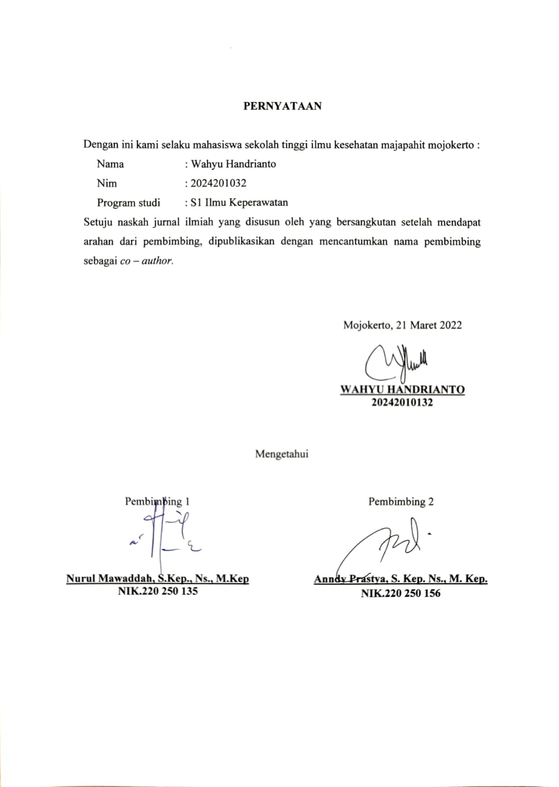

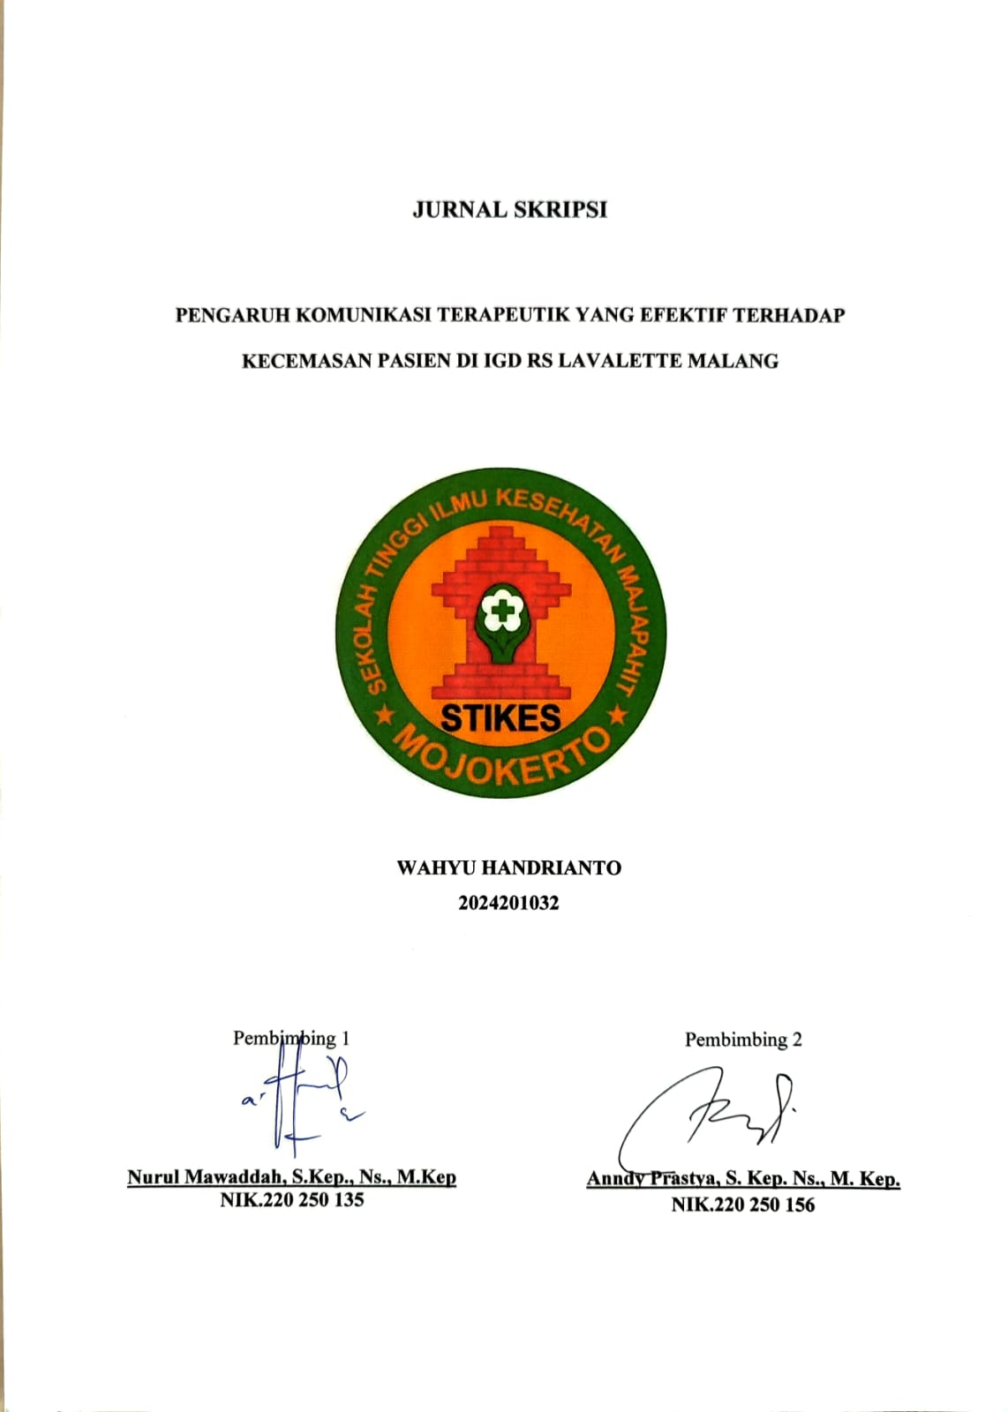

PENGARUH KOMUNIKASI TERAPEUTIK YANG EFEKTIF TERHADAP KECEMASAN PASIEN DI IGD RS LAVALETTE MALANG

Wahyu Handrianto
Mahasiswa Prodi S1 Ilmu Keperawatan STIKES Majapahit Mojokerto
wahyuhandrianto27@gmail.com
Nurul Mawaddah, S.Kep.,Ns.,M.Kep
Pembimbing Prodi S1 Ilmu Keperawatan STIKES Majapahit Mojokerto
mawaddah_ners@gmail.com
Anndy Prastya, S.Kep.,Ns.,M.Kep
Pembimbing Prodi S1 Ilmu Keperawatan STIKES Majapahit Mojokerto
anndyprastya@gmail.com

ABSTRAK
Instalasi Gawat Darurat (IGD) rumah sakit mempunyai tugas menyelenggarakan pelayanan asuhan medis dan asuhan keperawatan sementara serta pelayanan pembedahan darurat bagi pasien yang datang dengan gawat darurat medis. Tindakan yang dilakukan pada saat kondisi gawat darurat haruslah benar-benar efektif dan efisien. Kondisi gawat darurat ini menyebabkan pasien mengalami gangguan psikologis yang tidak stabil berupa rasa takut yang berlebihan, perasaan menyerah- putus asa dan mengalami kecemasan. Kondisi stres dan cemas dapat diturunkan dengan adanya komunikasi terapeutik. Tujuan penelitian ini adalah untuk mengetahui pengaruh komunikasi terapeutik yang efektif terhadap kecemasan pasien di IGD RS Lavalette Malang. Desain penelitian ini adalah pre-test post-test design dengan teknik sampling consecutive sampling dan jumlah sampel adalah 32 responden. Intervensi yang dilakukan dalam penelitian ini adalah pemberian komunikasi terapeutik yang efektif pada pasien di IGD. Hasil penelitian menunjukkan sebelum diberikan komunikasi terapeutik yang efektif responden mengalami kecemasan ringan 40,6%, kecemasan sedang 53,1%, dan kecemasan berat 6,3%. Setelah diberikan komunikasi terapeutik yang efektif responden mengalami tak ada kecemasan 59,4%, kecemasan ringan 37,5%, dan kecemasan sedang 3,1%. Berdasarkan analisis statistik wilcoxon signed ranks diperoleh nilai p-value = 0,000 < α = 0,05. Hasil penelitian ini dapat digunakan sebagai referensi teknik komunikasi terapeutik yang efektif pada kondisi kegawatdaruratan di IGD. Kesimpulan dari penelitian ini adalah terdapat pengaruh komunikasi terapeutik yang efektif pada kecemasan pasien di IGD.
Kata Kunci : komunikasi terapeutik, kecemasan, pasien IGD

ABSTRACT
Emergency room (ER) have assignments of administering medical services and nursing care as well as emergency surgery services for patients who visit with the medical emergency. Measures taken in times of emergency should be completely effective and efficient. This emergency disorder causes patients to develop an unstable psychological disorder of excessive fear, a sense of despairing and anxiety. Stress and anxiety conditions can be lowered by therapeutic communication. The purpose of this study was to understand the effect effective therapeutic communication has on the patients' anxiety at ER Lavalette hospital. . The research design is a pre-test post-test design with consecutive sampling technique and the number of samples is 32 respondents. The interventions conducted in the study was doing the therapeutic communication against anxiety rates of patients in ER. The result showed before being given effective therapeutic communication, respondents were mild anxiety 40.6%, moderate anxiety 53.1%, and severe anxiety 6.3%. After being given effective therapeutic communication, respondents were no anxiety 59.4%, mild anxiety 37.5%, and moderate anxiety 3.1%. Based on the statistical analysis of Wilcoxon signed ranks, p-value = 0.000 was obtained with a significance level of <0.05. The results of this research can be used as a reference for effective therapeutic communication techniques in emergency conditions in the ER. The conclusion of this study there was impact of effective therapeutic communication on patients anxiety in the ER.
Keywords: therapeutic communication, anxiety, patients emergency room

PENDAHULUAN
Instalasi Gawat Darurat (IGD) rumah sakit mempunyai tugas menyelenggarakan pelayanan asuhan medis dan asuhan keperawatan sementara serta pelayanan pembedahan darurat bagi pasien yang datang dengan gawat darurat medis. IGD memiliki peran sebagai gerbang utama masuknya penderita gawat darurat ( Ali, 2014). Tindakan yang dilakukan pada saat kondisi gawat darurat haruslah benar-benar efektif dan efisien. Hal ini mengingatkan pada kondisi tersebut pasien dapat kehilangan nyawa hanya dalam hitungan menit saja. Berhenti nafas selama 2-3 menit pada manusia dapat menyebabkan kematian yang fatal (Sutawijaya, 2009). Hal ini menyebabkan keluarga dari pasien datang dengan berbagai macam stressor. Stressor tersebut menyebabkan keluarga jatuh pada kondisi psikologis yang tidak stabil berupa rasa takut yang berlebihan, perasaan menyerah- putus asa dan mengalami kecemasan (Rosmala, 2017).
Kecemasan atau ansietas adalah perasaan kuatir yang berlebihan dan tidak jelas, juga merupakan suatu respons terhadap stimuli eksternal maupun internal yang menimbulkan gejala emosional,kognitif fisik, dan tingkah laku (Badero. M. 2015). Menurut WHO, 2016 prevalensi masalah kesehatan jiwa saat ini cukup tinggi 25% dari penduduk dunia pernah menderita masalah kesehatan jiwa, 1% diantaranya adalah gangguan jiwa berat (Rohana, 2019). Data Riset Kesehatan Dasar tahun 2018 di Indonesia terdapat skizofrenia mencapai sekitar 400.000 orang atau sebanyak 1,7 per 1.000 penduduk (Hadiansyah, 2019). Berdasarkan data Riskesdas prevalensi gangguan jiwa di Indonesia terjadi peningkatan yang signifikan dari 1,7% pada tahun 2013 menjadi 7 % pada tahun 2018. Dengan penderita depresi usia lebih dari 15 tahun ke atas yang mendapatkan pengobatan hanya (9%) dengan 6,8 % diantaranya terjadi di Jawa Timur, artinya banyak yang tidak mendapatkan pengobatan karena berbagai faktor, dan penderita depresi sudah dimulai diusia remaja (Riskesdas, 2018).
Kecemasan merupakan tanda dan gejala atau indikator pertama bahwa anda memiliki penyakit medis. Dalam beberapa kasus pula, kecemasan disebabkan oleh kondisi medis yang memerlukan perawatan (Tirto Jiwo, 2012). Kecemasan merupakan reaksi terhadap penyakit karena dirasakan sebagai suatu ancaman, ketidaknyamanan akibat nyeri dan keletihan, perubahan diet, berkurangnya kepuasan seksual, timbulnya krisis finansial, frustasi dalam mencapai tujuan kebingungan dan ketidakpastian masa kini dan masa depan (Brunner & Suddarth, 2016). Sehingga dapat disimpulkan bahwa apabila pasien tidak segera di lakukan tindakan medis akan muncul rasa kecemasan karena sebagai ancaman untuk kesehatanya. Disini kadang timbul rasa emosi dan cemas tentang tindakan medis yang tidak kunjung dilakukan saat dilakukan triage.
Fenomena yang ada sekarang, bahwa komunikasi yang dilakukan perawat sebagai orang yang terdekat dan paling lama berada di dekat pasien cenderung mengarah pada tugas perawat dari pada mengenali kecemasan dan persepsi pasien tentang tindakan yang menyebabkan kecemasan. Terdapat bukti bahwa perbincangan antara perawat dan pasien cenderung mengarah pada tugas perawat daripada mengenali kecemasan dan pandangan-pandangan pasien (Ismi Maulida, 2016). Kondisi stres dan cemas dapat diturunkan dengan adanya komunikasi terapeutik. Tehnik komunikasi terapeutik yang dapat digunakan Perawat untuk melakukan tindakan menurunkan kecemasan adalah mendengarkan dan memberikan perhatian penuh (caring) sehingga efektif untuk menurunkan kecemasan dan mempercepat penyembuhan (Nursalam, 2005). Berdasarkan data yang diperoleh di IGD RS Lavalette Malang tercatat jumlah pasien selama bulan September 2021 sampai dengan November 2021 sebanyak 2909 pasien. Dengan pembagian 918 pasien di bulan September 2021, 1006 pasien di bulan Oktober 2021, dan 985 pasien di bulan November 2021. Banyaknya pasien yang datang ke RS Lavalette Malang melalui IGD menuntut adanya komunikasi yang baik antara perawat-klien secara maksimal dengan tujuan mengurangi tingkat kecemasan. Salah satu metode untuk mengurangi tingkat kecemasan adalah dengan komunikasi terapeutik, hal inilah yang melatar belakangi penulis untuk meneliti komunikasi terapeutik yang efektif terhadap kecemasan pasien IGD RS Lavalette Malang.
METODE PENELITIAN
Jenis penelitian yang di gunakan dalam penelitian ini yaitu jenis rancangan pre-post test with control group design. Seluruh kegiatan yang dilakukan di IGD Rumah Sakit Lavalette selama Januari hingga Februari 2022. Teknik sampling menggunakan teknik Concecutive sampling. Sampel berjumlah 32 responden. Dalam penelitian ini kecemasan pasien dilakukan pengukuran dengan menggunakan kuesioner HARS. Perhitungan uji statistik menggunakan uji wilcoxon signed ranks test.

HASIL PENELITIAN
Tabel 1 Distribusi Frekuesi Responden Berdasarkan Data Umum di IGD RS Lavalette Kota Malang
Kategori | Frekuensi | Prosentase | Total
 |  |  | Frekuensi | Prosentase
Usia
0-5 tahun | 0 | 0 | 32 | 100
5-11 tahun | 0 | 0
12-16 tahun | 1 | 3,1
17-25 tahun | 4 | 12,5
26-35 tahun | 9 | 28,1
36-45 tahun | 7 | 21,9
46-55 tahun | 7 | 21,9
56-65 tahun | 3 | 9,4
>65 tahun | 1 | 3,1
Jenis Kelamin
Laki-laki | 14 | 43,8 | 32 | 100
Perempuan | 18 | 56,3
Pendidikan
Tidak Sekolah | 0 | 0 | 32 | 100
SD | 2 | 6,3
SMP | 4 | 12,5
SMA | 12 | 37,5
Perguruan Tinggi | 14 | 43,8

Tabel 1 menunjukkan bahwa didapatkan pada usia 12-16 tahun terdapat 1 responden (3,1%), usia 17-25 tahun terdapat 4 responden (12,5%), usia 26-35 tahun terdapat 9 responden (28,1%), usia 36-45 tahun terdapat 7 responden (21,9%), usia 46-55 tahun terdapat 7 responden (21,9%), usia 56-65 tahun terdapat 3 responden (9,4%) dan usia > 65 tahun terdapat 1 responden (3,1%). Tabel ini juga menunjukkan bahwa responden laki-laki sejumlah 14 responden (43,8%) dan responden perempuan sejumlah 18 orang (56,3%). Pendidikan terakhir yang dimiliki responden, diantaranya yang tertinggi adalah Perguruan Tinggi yaitu 14 responden (43,8%) dan terendah adalah SD dengan jumlah 2 responden (6,3%).
Tabel 2 Distribusi Frekuensi Teknik Komunikasi Terapeutik yang Sering Digunakan
Komunikasi Terapeutik | Jumlah | Persentase (%)
Mendengarkan  - Ya  - Tidak | 19  13 | 59,4  40,6
Total | 32 | 100
Memberi Informasi  - Ya  - Tidak | 21  11 | 65,6  34,4
Total | 32 | 100

Berdasarkan tabel 2 menunjukkan bahwa teknik komunikasi terapeutik yang paling sering dilakukan yaitu memberi informasi sebanyak 21 responden (65,6%) dan mendengarkan sebanyak 19 responden (59,4%).
Tabel 3 Perbedaan Tingkat Kecemasan Sebelum dan Sesudah Pemberian Komunikasi Terapeutik
Kecemasan Pasien | Sebelum |  | Sesudah |  | P. value
 | F | % | F | %
Tidak ada kecemasan | 0 | 0 | 19 | 59,4 | 0,000
Kecemasan ringan | 13 | 40,6 | 12 | 37,5
Kecemasan sedang | 17 | 53,1 | 1 | 3,1
Kecemasan berat | 2 | 6,3 | 0 | 0
Total | 32 | 100 | 32 | 100

Berdasarkan tabel 3 menunjukkan bahwa responden yang tidak ada kecemasan sebelum komunikasi terapeutik 0 responden (0%) sesudah komunikasi terapeutik 19 responden (59,4%), responden yang mengalami kecemasan ringan sebelum komunikasi terapeutik 13 responden (40,6%) sesudah komunikasi terapeutik 12 responden (37,5%), responden yang mengalami kecemasan sedang sebelum komunikasi terapeutik 17 responden (53,1%) sesudah komunikasi terapeutik 1 responden (3,1%), dan responden yang mengalami kecemasan berat sebelum komunikasi terapeutik 2 responden (6,3%) sesudah komunikasi terapeutik 0 responden (0%).

PEMBAHASAN
Hasil penelitian mengenai tingkat kecemasan dengan alat ukur Hamilton Anxiety Rank Scale (HARS) diperoleh data bahwa responden yang mengalami kecemasan ringan sebanyak 13 responden (41%), kecemasan sedang 17 responden (53%) dan 2 responden (6%) mengalami kecemasan berat. Gejala-gejala tingkat kecemasan tersebut dipengaruhi oleh jenis kelamin, usia, dan status pendidikan.
Responden perempuan (18 orang), mengalami kecemasan berat 1 responden (3%), mengalami kecemasan sedang 11 responden (34%) dan sebanyak 6 (19%) responden mengalami kecemasan ringan. Responden laki-laki sebanyak (14 orang) mengalami kecemasan berat 1 responden (3%), mengalami kecemasan sedang 6 responden (19%) dan sebanyak 7 (22%) responden mengalami kecemasan ringan. Kesimpulan dari angka terjadinya kecemasan berdasarkan skala Hamilton Anxiety Rank Scale (HARS) diperoleh data bahwa responden yang mengalami kecemasan lebih dominan pada perempuan. Hal ini juga di ungkapkan pada penelitian Kunctjoro (2002), angka kejadian kecemasan pada perempuan lebih tinggi dibandingkan dengan laki-laki, disebutkan bahwa perempuan memiliki kecenderungan untuk mengalami kecemasan dibandingkan dengan laki-laki. Hal tersebut akibat adanya perbedaan hormonal dan perbedaan stressor psikososial yang berbeda antara perempuan dan laki-laki.
Hasil penelitian didapatkan pada usia <20 tahun terdapat (2 orang) mengalami kecemasan ringan (6%). Pada usia 20-30 tahun terdapat (10 orang) mengalami kecemasan berat 1 responden (3%), mengalami kecemasan sedang 8 responden (25%) dan 1 responden (3%) mengalami kecemasan ringan. Pada usia 31-40 tahun terdapat (8 orang) mengalami kecemasan berat 1 responden (3%), mengalami kecemasan sedang 3 responden (9%) dan 4 (13%) responden mengalami kecemasan ringan. Pada usia 41-50 tahun terdapat (6 orang), mengalami kecemasan sedang 3 responden (9%) dan 3 responden (9%) mengalami kecemasan ringan. Pada usia 51-60 tahun terdapat (4 orang), mengalami kecemasan sedang 2 responden (6%) dan 2 responden (2%) mengalami kecemasan ringan. Pada usia > 60 tahun terdapat (2 orang), mengalami kecemasan sedang 1 responden (3%) dan 1 responden (1%) mengalami kecemasan ringan. Mayoritas angka kecemasan sedang terbanyak terjadi pada usia produktif 20-40 tahun (56%). Wirdayati (2014) pada penelitiannya menyatakan bahwa reponden pada usia produktif cenderung mengalami kecemasan. seseorang yang mempunyai usia lebih muda tenyata labih mudah mengalami gangguan kecemasan dari pada seseorang yang lebih tua, tetapi ada juga yang berpendapat sebaliknya (Struart,2007). Umur tidak dapat dijadikan pedoman untuk mengukur tingkat kedewasaan seseorang dalam berpikir dan berperilaku. Adakalanya seseorang dengan usia remaja tapi cra berpikir sudah dewasa, dan ada pula seseorang sudah mencapai usia dewasa tapi cara berfikirnya masih kekanak-kanakan. Hal ini bisa dipengaruhi oleh lingkungan dan pengalaman hidup seseorang. Pada pengalaman peneliti, responden dengan usia produktif mengalami kecemasan dipengaruhi oleh ketakutan akan masa depan, dan berfikir akan menjadi beban keluarga (Agung, 2014).
Hasil penelitian didapatkan pada pendidikan SD terdapat (2 orang), mengalami kecemasan sedang 1 responden (3%) dan 1 responden (3%) mengalami kecemasan ringan. Pendidikan SMP terdapat (5 orang), mengalami kecemasan sedang 3 responden (9%) dan 2 responden (6%) mengalami kecemasan ringan. Pendidikan SMA terdapat (11 orang), mengalami kecemasan berat 1 responden (3%) , mengalami kecemasan sedang 4 responden (13%) dan 6 responden (19%) mengalami kecemasan ringan. Pendidikan tingkat Perguruan Tinggi terdapat (14 orang), mengalami kecemasan berat 1 responden (3%) , mengalami kecemasan sedang 9 responden (28%) dan 4 responden (13%) mengalami kecemasan ringan. Menurut Stuart G.W & Laraia M.T (2007) semakin tinggi tingkat pendidikan maka individu semakin mudah berfikir rasional dan menangkap informasi baru, sehingga semakin tingkat tingkat pendidikan seseorang maka semakin tinggi pula pengetahuan seseorang. Dalam penelitian ini sebagian besar responden yang mengalami tingkat kecemasan sedang adalah responden dengan tingkat pendidikan SMA. Hal ini menunjukkan tingkat pendidikan tidak signifikan mempengaruhi tingkat kecemasan. Pada penelitian yang dilakukan oleh Zamriati W et al,(2013) juga menyatakan bahwa tidak terdapat hubungan antara tingkat pendidikan dengan tingkat kecemasan.
Tingkat kecemasan pasien sebelum diberikan komunikasi terapeutik didapatkan hasil kecemasan ringan (40,6%), kecemasan sedang (53,1%), dan kecemasan berat (6,3%). Data tersebut menunjukkan bahwa mayoritas responden masih mengalami kecemasan pada saat sebelum diberikan komunikasi terapeutik yang efektif. Hal ini sejalan dengan penelitian yang dilakukan oleh Mirna Susanti (2020) yang berjudul Pengaruh Komunikasi Terapeutik Terhadap Tingkat Kecemasan Pasien dengan Tindakan Kateterisasi Jantung di Ruang Cathlab RSD dr. Soebandi Jember menunjukkan bahwa sebanyak 11,1% responden mengalami kecemasan ringan, 81,5% responden mengalami kecemasan sedang, dan 7,4% responden mengalami kecemasan berat sebelum diberikan komunikasi terapeutik. Dari tingkat kecemasan yang dialami responden sebelum diberikan komunikasi terapeutik yang efektif, tingkat kecemasan sedang memiliki prosentase yang paling tinggi.
Hasil post-test pada tabel 3 dari 32 responden didapatkan hasil 19 responden tidak ada kecemasan (59,4%), 12 responden mengalami kecemasan ringan (37,5%), dan 1 responden mengalami kecemasan sedang (3,1%). Secara umum mayoritas responden mengalami penurunan kecemasan setelah diberikan komunikasi terapeutik yang efektif. Hal ini sejalan dengan penelitian Mirna Susanti (2020) yang berjudul Pengaruh Komunikasi Terapeutik Terhadap Tingkat Kecemasan Pasien dengan Tindakan Kateterisasi Jantung di Ruang Cathlab RSD dr. Soebandi Jember menunjukkan bahwa 74,1% responden tidak ada kecemasan dan 25,9% responden mengalami kecemasan ringan setelah diberikan komunikasi terapeutik. Dalam penelitian ini terdapat 1 responden yang masih berada pada tingkat kecemasan yang sama. Hal ini dikarenakan responden tersebut hanya diberikan intervensi komunikasi terapeutik (klarifikasi, fokus dan diam).
Komunikasi terapeutik yang efektif sangatlah penting diberikan kepada pasien. Pada saat perawat melakukan komunikasi terapeutik berarti perawat mampu melakukan atau mengkomunikasikan perkataan, perbuatan, atau ekspresi yang memfasilitasi proses penyembuhan. Komunikasi terapeutik sebagai alat perawat untuk mempengaruhi tingkah laku klien dan untuk mendapatkan keberhasilan dalam intervensi keperawatan. Tanpa komunikasi itu sendiri tidak akan terjadi hubungan terapeutik antara perawat dan klien.
Penelitian ini didapatkan distribusi data tidak normal, dengan uji normalitas Kolmogorov smirnov. Berdasarkan hasil analisis data dengan uji wilcoxon, didapatkan nilai asymp Sig. (2- tailed) yaitu 0,000. Hal ini menunjukkan bahwa nilai p < 0,05 berarti H0 ditolak dan H1 diterima, yaitu ada pengaruh komunikasi terapeutik yang efektif dengan tingkat kecemasan pasien. Komunikasi terapeutik yang efektif dapat menurunkan tingkat kecemasan pasien paling banyak dari kecemasan ringan menjadi tidak ada kecemasan sebanyak 19 responden (59,4%). Temuan penelitian ini mendukung sejumlah temuan penelitian sebelumnya. Seperti misalnya penelitian yang dilakukan oleh Kasana (2014) menemukan bahwa terdapat hubungan antara komunikasi terapeutik dengan tingkat kecemasan pasien pre operasi sectio caesarea di ruang Ponek RSUD Karanganyar. Hal tersebut disebabkan karena dengan adanya komunikasi terapeutik maka perawat dapat menumbuhkan motivasi pasien agar dapat menghadapi resiko yang mungkin terjadi, sehingga dengan begitu maka dapat mengurangi kecemasan pasien. Dan penelitian ini sejalan dengan teori Tamsuri (2016) yang menyebutkan bahwa komunikasi merupakan hal yang sangat penting dalam proses pemberian asuhan keperawatan. Komunikasi terapeutik yang efektif akan berpengaruh mengurangi tingkat kecemasan responden jika diberikan sebelum petugas melakukan tindakan. Komunikasi yang terjalin baik akan menimbulkan kepercayaan sehingga terjadi hubungan yang lebih hangat dan mendalam. Kehangatan suatu hubungan akan mendorong pengungkapan beban perasaan dan pikiran yang dirasakan oleh klien yang dapat menjadi jembatan dalam menurunkan tingkat kecemasan yang terjadi.
Adapun teknik komunikasi terapeutik yang paling sering digunakan adalah dengan memberi informasi sebanyak 21 responden (66%) dan mendengarkan sebanyak 19 orang (59%). Teknik memberikan informasi dan mendengarkan menjadi teknik yang paling efektif untuk menurunkan tingkat kecemasan pasien di IGD. Hal ini sejalan dengan penilitian sebelumnya yang dilakukan Wulandari (2017) menemukan bahwa terdapat pengaruh pemberian KIE dalam menurunkan kecemasan orang tua dengan anak hospitalisasi di ruang NICU RSIA Bunda Aliyah Jakarta. Selain menggunakan bahasa verbal, komunikasi terapuetik yang efektif tetap menggunakan bahasa non verbal yang baik ketika berkomunikasi dengan pasien misalnya dengan mendengarkan.

KESIMPULAN DAN SARAN
Berdasrkan hasil penelitian dari 32 responden didapatkan bahwa ada pengaruh komunikasi terapeutik yang efektif terhadap kecemasan pasien di IGD Rumah Sakit Lavalette Malang. Perawat disarankan menempatkan berbagai teknik komunikasi terapeutik yang efektif kepada pasien, agar dapat memberikan asuhan keperawatan secara komprehensif. Peneliti berharap bahwa peneliti selanjutnya dapat menilai kecemasan keluarga, membandingkan kecemasan pada pasien yang memiliki perbedaan riwayat penyakit sebelumnya, mengimplementasikan teknik komunikasi terapeutik di ruangan lain dan melakukan analisis perbedaan pelaksanaan komunikasi terapeutik pada penyakit tertentu.

DAFTAR PUSTAKA
Agung. (2014). Pengaruh Komunikasi Terapeutik Pada Kecemasan Pasien Operasi
Wrist Hand di Rumah Sakit Aisyah. Ponorogo. Studi Ilmu Keperawatan
Aisyah Ponorogo.
Ali, U. (2014). Faktor-Faktor Yang Berhubungan Dengan Mutu Pelayanan Keperawatan Di Ruang IGD RSUP Dr. Wahidin Sudirohusodo Makasar. http://library.stikesnh.ac.id/files/disk1/10/elibrary%20stikes%20nani%20hasanuddinumaralihab-462-1-42142282-1.pdf
Brunner &Suddarth. (2016) .Keperawatan Medikal Bedah Edisi 8. Jakarta: EGC.
Hadiansyah, T., Pragholapati, A., & Aprianto, D. P. (2019). Gambaran Stres Kerja Perawat Yang Bekerja Di Unit Gawat Darurat. 7(2), Pp. 50–58.
Ismi, Maulida. (2016). Hubungan Dukungan Sosial Teman Sebaya Dengan Tingkat Stres Pada Mahasiswa Yang Sedang Menyusun Skripsi Di Fakultas Ilmu Keperawatan Universitas Islam Sultan Agung Semarang. Undergraduate Thesis, Fakultas Ilmu Keperawatan UNISSULA.
Kasana. (2014(. Hubungan atara komunikasi trepeutik tingkat kecemasan pasien pre operasi sectio caesarea [Skripsi]. STIKes Kusuma Husada; Surakarta
Kuntjoro, Z S. (2002). Jurnal Psikologi: Dukungan Sosial pada Lansia. Diakses dari http://www.e-psikologi.com/usia/160802.
Mirna Susanti (2020). Pengaruh Komunikasi Terapeutik Terhadap Tingkat Kecemasan Pasien dengan Tindakan Kateterisasi Jantung di Ruang Cathlab RSD dr. Soebandi Jember . Diakses dari http://repository.unmuhjember.ac.id/3549/12/artikel%20jurnal.pdf
Nursalam. (2005). Manajemen keperawatan, aplikasi dalam praktek keperawatan profesional. Edisi 2. Jakarta: Salemba Medika.
RISKESDAS. (2018). Pedoman Teknis Bangunan Rumah Sakit Ruang Perawatan Intensif. Jakarta: Kementrian Kesehatan RI.
Rohana, L. (2019). Gambaran Karakteristik Klien Halusinasi Di Rumah Sakit Jiwa Prof.Dr.Muhammad Ildrem Medan Tahun 2019. Poltekkes Negeri Medan Abstrak.
Rosmala, (2017(. Agenda Gawat Darurat. Bandung : PT Alumni
Stuart, W. G. (2017). Buku Saku Keperawatan Jiwa. Jakarta: EGC.
Sutawijaya. (2009). Asuhan Keperawatan Gawat Darurat . Yogyakarta: Aulia Publishing.
Tamsuri, A. (2016). Komunikasi Dalam Keperawatan. Jakarta : EGC
Tirto Jiwo. (2012). Depresi : Panduan Bagi Pasien, Keluarga dan Teman Dekat. Jawa
Wulandari, Tuti (2017) Pengaruh Pemberian Komunikasi Informasi dan Edukasi (KIE) Terhadap Tingkat Kecemasan Orang Tua Dengan Anak Hospitalisasi di Ruang NICU RSIA Bunda Aliyah Jakarta. Bachelor thesis, Sekolah Tinggi Ilmu Kesehatan Binawan. Diakses dari https://repository.binawan.ac.id/161/
Zamriati, W. ode, Hutagaol, E., & Wowiling, F. (2013). Faktor-Faktor yang Berhubungan dengan Kecemasan Ibu Hamil Menjelang Persalinan di Poli KIA Puskesmas Tuminting. Ejournal Keperawatan, 1(1), 1–7

